Vážená paní ředitelko,
Vážený pane řediteli,

probíhá školní rok 2020/2021 a jak jistě víte, tým pracovníků Regionálního vzdělávacího centra stavebních řemesel Jihomoravského kraje je soustavně připraven přivítat Vaše žáky a pedagogy k odborné výuce.

Centrum bylo vybudováno pro žáky oborů vzdělání mechanik plynových zařízení, kominík, zedník, (zedník – obkladač) a montér suchých staveb, klempíř, pokrývač, strojní mechanik – zámečník, instalatér a v nezanedbatelné míře i pro obory vzdělání tesař, truhlář, uměleckořemeslné zpracování dřeva, nábytkářská a dřevařská výroba.

JSME TU PRO VAŠE ŽÁKY OD ROKU 2016

Nabízíme Vám několik variant bloků z hlediska délky výuky i dílčí vytváření kurzů na míru, od jednodenních až po týdenní (nadstandardní výuka i s praxí). Po celou dobu teoretické i praktické části kurzů jsou žákům k dispozici naši technici a pedagogové, kteří vysvětlí problematiku CNC strojů, 3D tiskáren a programů Maestro a Turbo CAD s využitím několika laptopů a tabletů. Součástí Centra je také ukázka malé fotovoltaické elektrárny a ve spodní části budovy se nacházejí funkční výukové panely, na kterých technici názorně předvedou činnost zásobování vodou a kanalizace, vytápění, plynárenství, měření a regulaci.
Nově můžete od tohoto školního roku v Centru vidět, jsou např. tuning naší 3D tiskárny Průša o multi-material upgrade. Díky tomuto vylepšení je při tisku jednoho předmětu možno využívat dohromady až 5 barevných strun. Mezi další letošní novinky patří stolní laser, který je ideální pro amatérské gravírování laserem. Vše, co je potřeba, je připojit stroj k počítači a poté můžete gravírovat jakékoliv obrázky a vše podle Vaši kreativity.
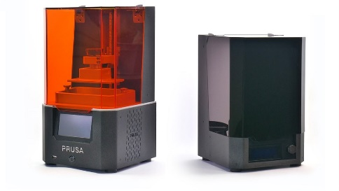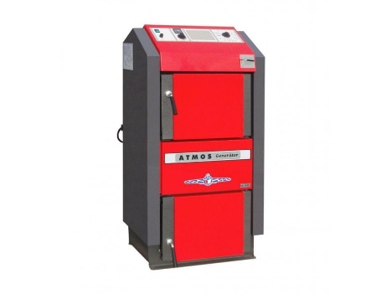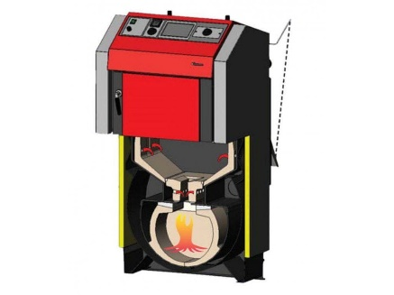
Dále Vám nabízíme ke zhlédnutí kotle na tuhá paliva v řezu. Kotle slouží jako výborná didaktická pomůcka, ze které žáci snadno pochopí proces spalování ve spotřebních paliv. Další horkou novinkou je 3D tiskárna s označením „Original Prusa SL1“ spolu s mycí a vytvrzovací stanicí. Na rozdíl od starého modelu používá tato tiskárna LCD panel s vysokým rozlišením a UV LED pro vytvrzení tenkých vrstev pryskyřice (tzv. resinu), díky čemuž dosahuje nevídané úrovně detailů.
Na našich webových stránkách http://www.soubosonohy.cz/rvc-zakladni-stredni-skoly se můžete předem seznámit s tématy výukových bloků. Je jen na Vás, jakou délku bloku si zvolíte. Termín si následně dohodnete s personálem Centra po telefonu, viz níže nebo navštivte náš Facebook.
Dagmar Krejčová, provozářka, tel.: 720 948 102
Bc. Marcela Čuhlová, vedoucí regionálního vzdělávání, tel.: 720 948 100
Vzhledem k zájmu z řad středních škol, ale i ostatních organizací, Vás prosíme o brzký výběr termínu, abychom mohli Váš zvolený kurz zařadit do výukového plánu.
Prosíme o Vaši reakci i v případě, že o nadstandardní výuku Vašich žáků nejevíte zájem.
Na Vaši návštěvu se těší kolektiv Regionálního vzdělávacího centra stavebních řemesel JmK.

